**MẪU THIẾT KẾ - LAB 2**

1. **Adapter**

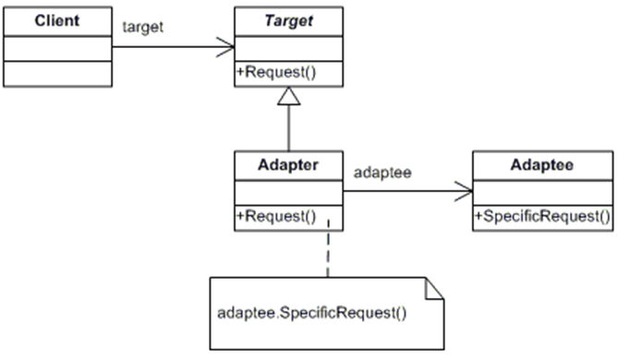

**Ví dụ 1:**

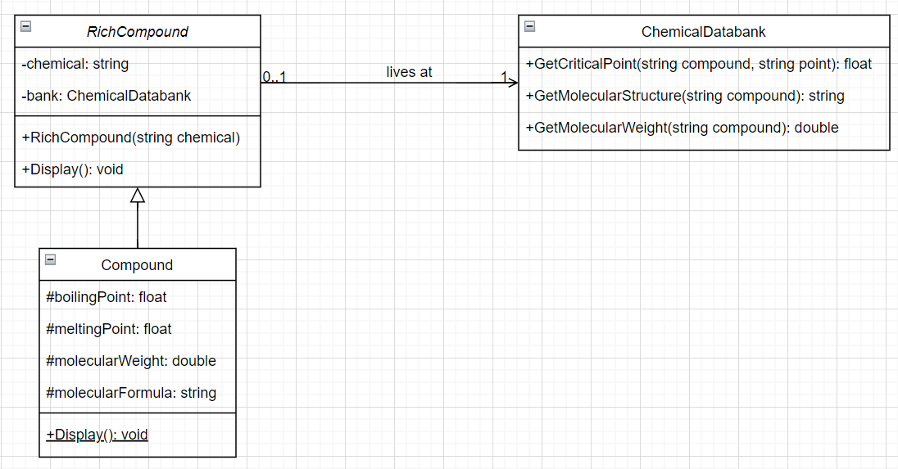

**Ví dụ 2:**

1. **Bridge**

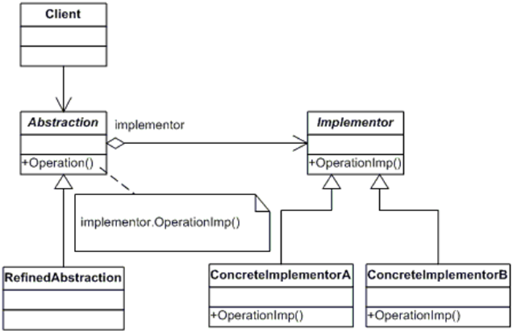

**Ví dụ 1:**

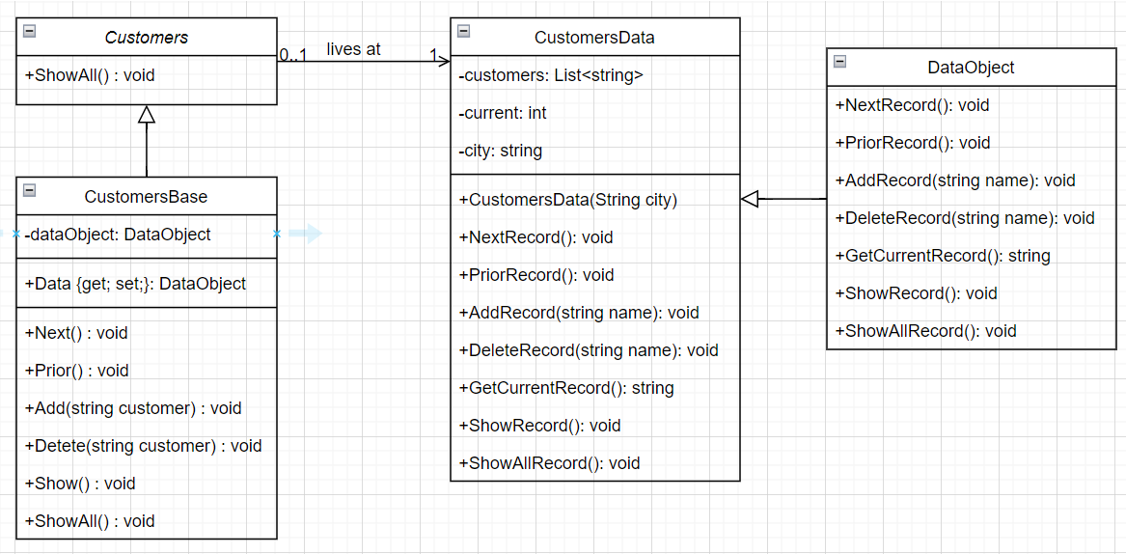

**Ví dụ 2:**

1. **Composite**

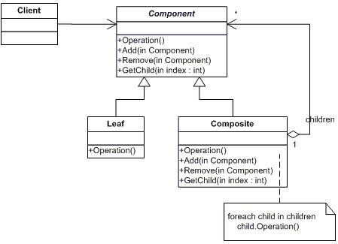

**Ví dụ 1:**

**Ví dụ 2:**

1. **Decorator**

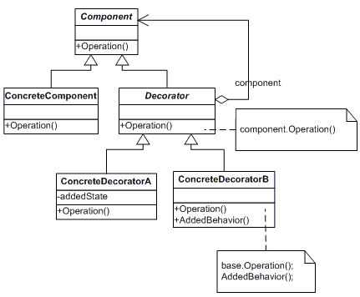

**Ví dụ 1:**

**Ví dụ 2:**